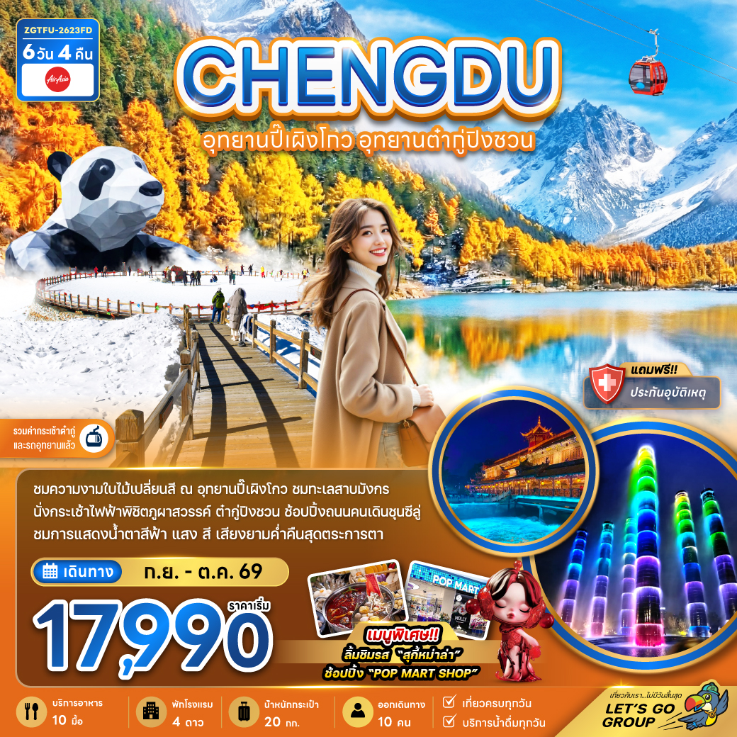

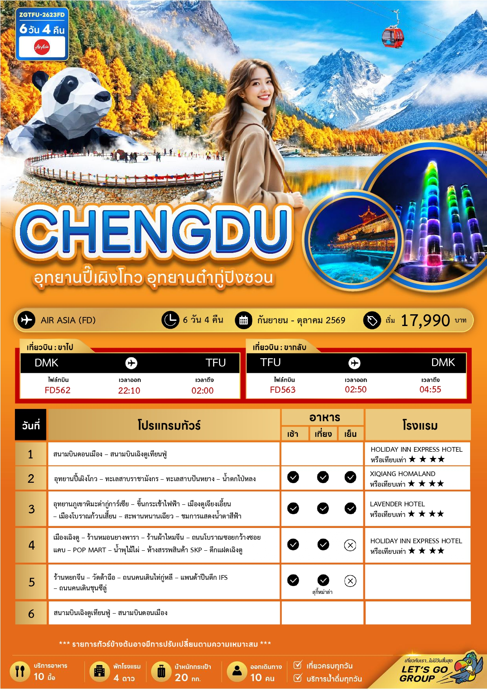

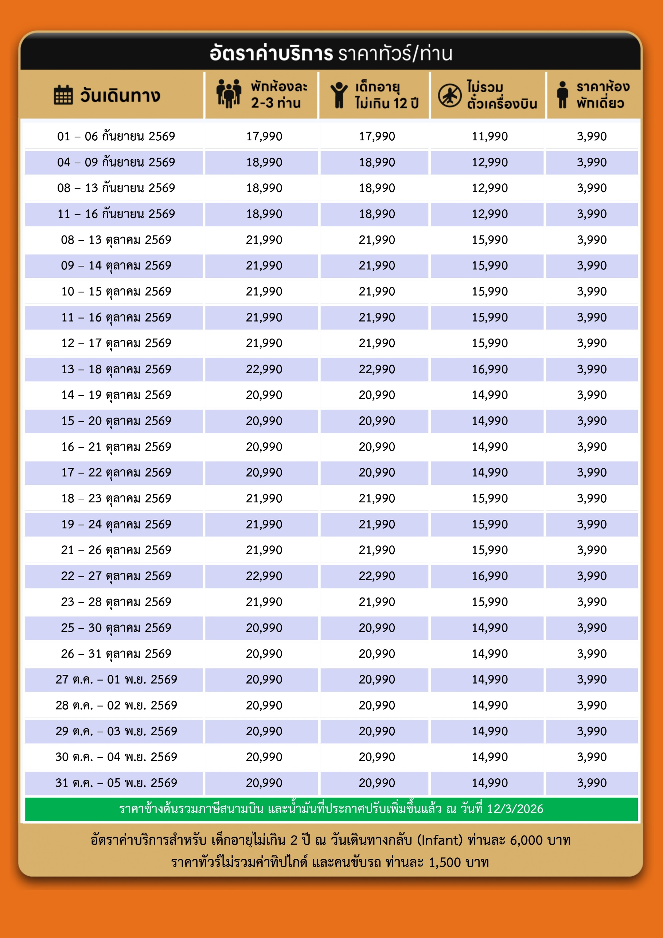
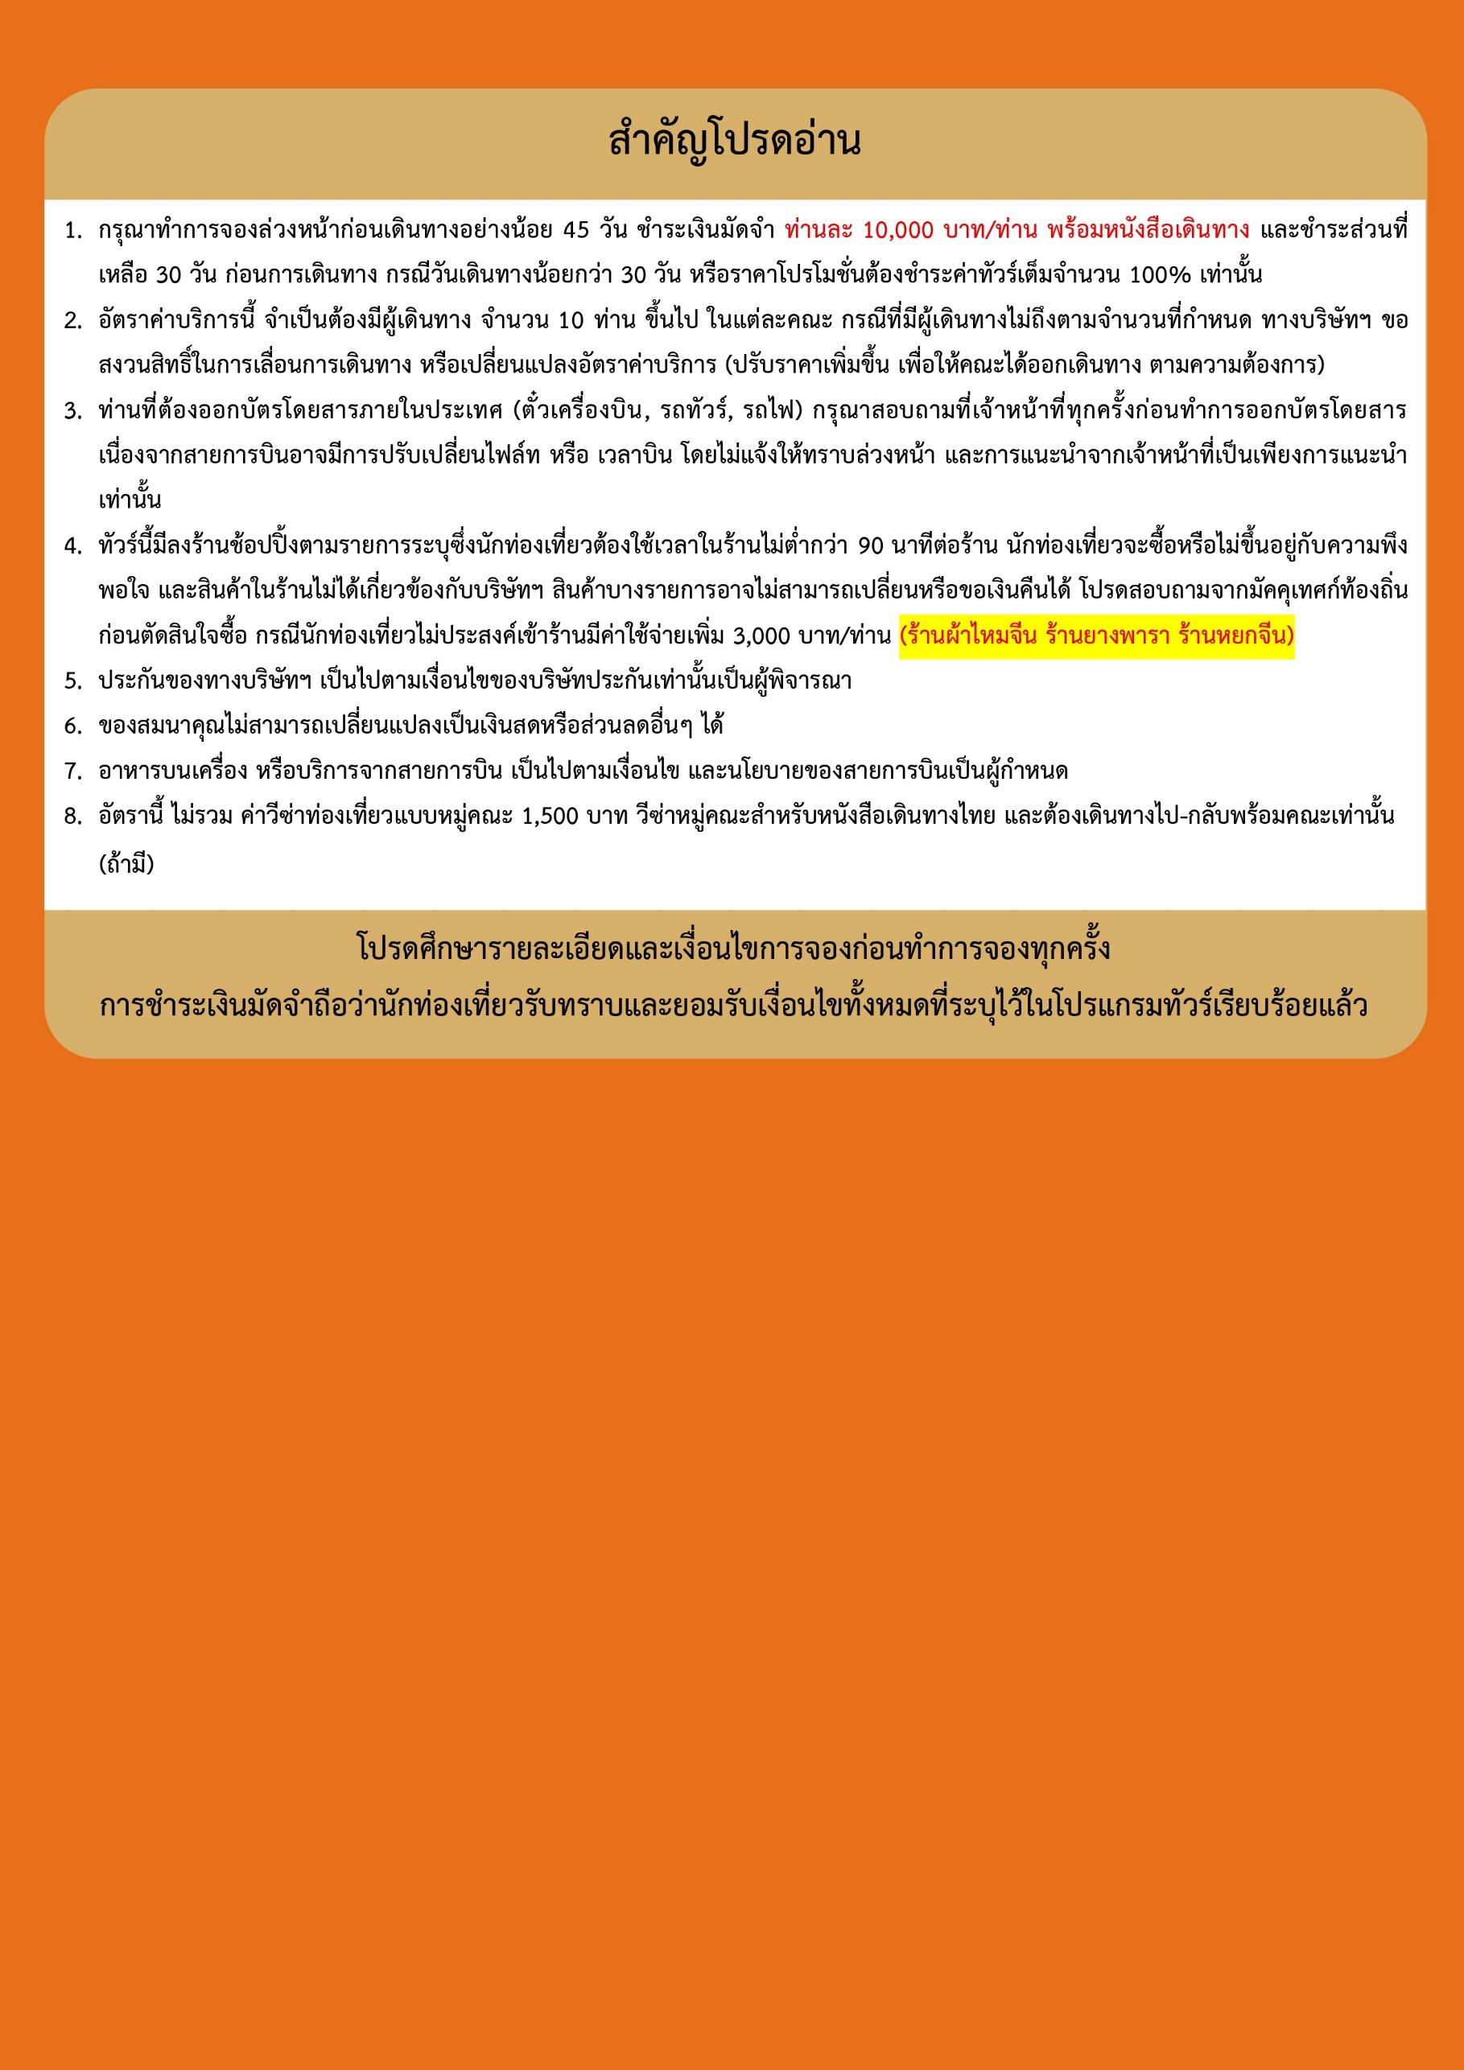
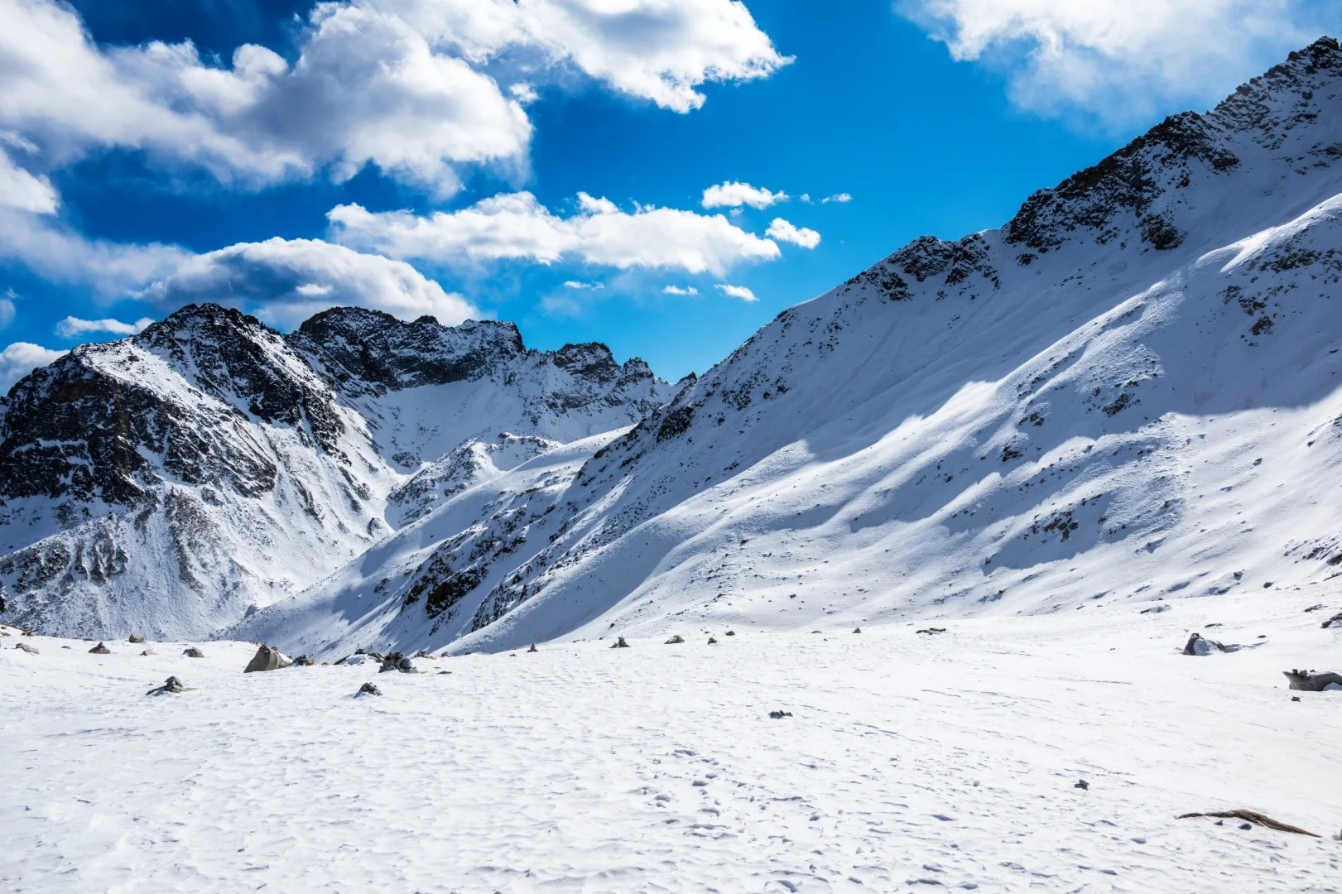

Day1 สนามบินดอนเมือง – สนามบินเฉิงตูเทียนฟู่

19.00 พร้อมกันที่ สนามบินดอนเมือง อาคารผู้โดยสารขาออก เคาน์เตอร์สายการบิน AIR ASIA โดยมีเจ้าหน้าที่เลทส์โกกรุ๊ป ให้การต้อนรับและอำนวยความสะดวกในการเช็คอินให้แก่ท่าน
22.10 นำท่านเดินทางสู่ สนามบินเฉิงตูเทียนฟู่ ประเทศจีน เที่ยวบินที่ FD562
02.00 เดินทางถึง สนามบินเฉิงตูเทียนฟู่ ประเทศจีน นำท่านผ่านด่านตรวจคนเข้าเมืองรับกระเป๋าสัมภาระ หลังจากนั้นนำท่านเดินทางตามโปรแกรม (เวลาที่ประเทศจีนเร็วกว่าประเทศไทย 1 ชั่วโมง)
ที่พัก HOLIDAY INN EXPRESS HOTEL เทียบเท่าหรือระดับ 4 ดาวท้องถิ่น

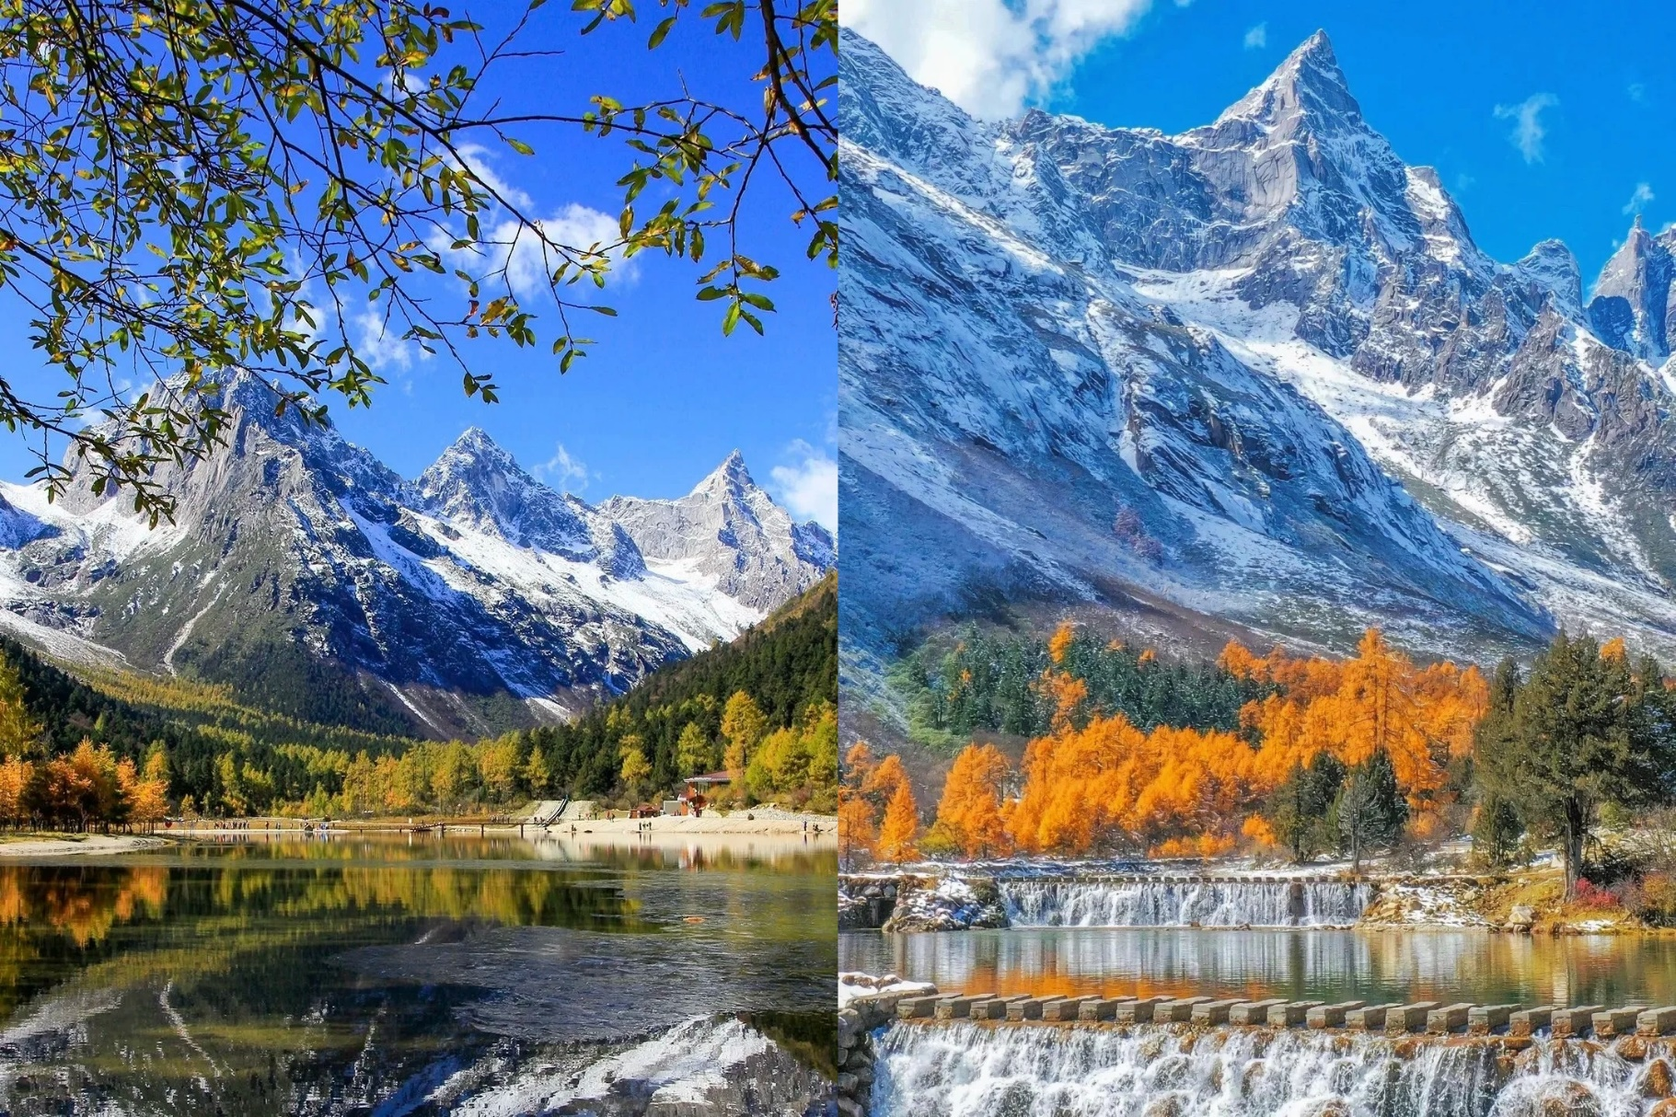
Day2 อุทยานปี้เผิงโกว – ทะเลสาบราชามังกร – ทะเลสาบปันหยาง – น้ำตกไป่หลง

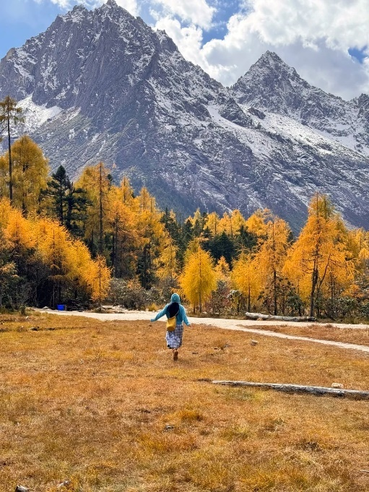
เช้า บริการอาหาร ณ ห้องอาหารของโรงแรม
หลังจากนั้นนำท่านสัมผัสสวรรค์แห่งธรรมชาติที่ อุทยานปี้เผิงโกว ค้นพบมนต์เสน่ห์ของอุทยานปี้เผิงโกว สถานที่ที่ธรรมชาติรังสรรค์ความงดงามไว้อย่างน่าทึ่งเพลิดเพลินกับภูเขาหิมะตระการตา ทะเลสาบสีมรกตใสราวกระจก และป่าสีสันสดใสที่เปลี่ยนไปตามฤดูกาล โดยเฉพาะในฤดูใบไม้ร่วงที่ปกคลุมด้วยสีทองแดงและเหลืองระยิบระยับ (รวมรถอุทยานแล้ว)
เที่ยง บริการอาหาร ณ ภัตตาคาร

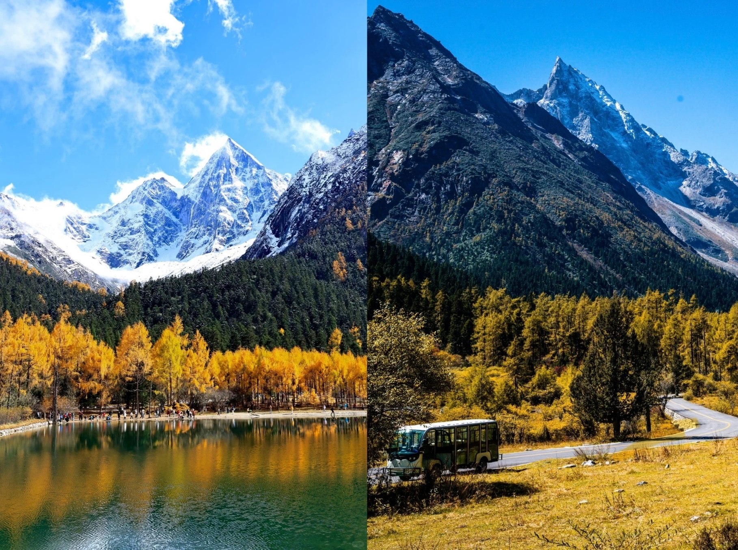

นำท่านชม ทะเลสาบราชามังกร หรือ หลงหวังไห่ เป็นหนึ่งในไฮไลต์สำคัญของอุทยาน ปี้เผิงโกวทะเลสาบแห่งนี้มีน้ำใสสะอาดราวกระจก สะท้อนภาพภูเขาหิมะและป่าไม้โดยรอบอย่างงดงาม นอกจากนี้ยังมี ทะเลสาบปันหยาง ซึ่งเป็นอีกหนึ่งจุดเด่นที่ดึงดูดนักท่องเที่ยวเช่นกันถือเป็นจุดที่เหมาะสำหรับการเดินเล่นพักผ่อนและดื่มด่ำกับธรรมชาติอันเงียบสงบ อีกไฮไลท์คือ น้ำตกไป่หลง เป็นอีกหนึ่งสถานที่สำคัญภายในอุทยานปี้เผิงโกว น้ำตกนี้มีความสูงและสวยงาม โดยกระแสน้ำจะไหลลงมาจากหน้าผาเหมือนม่านน้ำสีขาว เปรียบเสมือน "มังกรขาว" ที่กำลังพุ่งลงมาจากสวรรค์น้ำตกไป่หลงถือเป็นจุดถ่ายภาพยอดนิยม เพราะล้อมรอบไปด้วยธรรมชาติอันเขียวชอุ่มและบรรยากาศสดชื่น นอกจากนี้ เสียงน้ำตกที่ดังกังวานช่วยสร้างความผ่อนคลาย (ท่องเที่ยวในอุทยานอาจมีการเปลี่ยนแปลงตามความเหมาะสม)
ค่ำ บริการอาหาร ณ ภัตตาคาร
ที่พัก XIQIANG HOMALAND เทียบเท่าหรือระดับ 4 ดาวท้องถิ่น

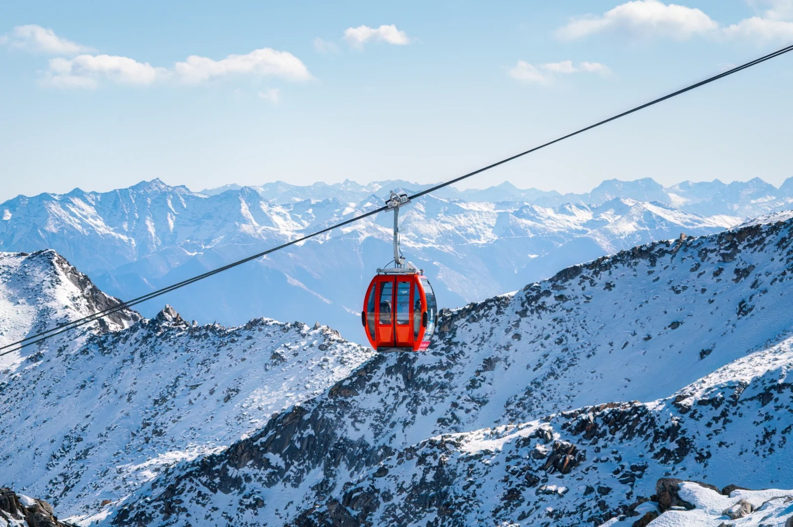
Day3 อุทยานภูเขาหิมะต๋ากู่การ์เซีย – ขึ้นกระเช้าไฟฟ้า – เมืองตูเจียงเอี้ยน
– เมืองโบราณก้วนเสี้ยน – สะพานหนานเฉียว – ชมการแสดงน้ำตาสีฟ้า

เช้า บริการอาหาร ณ ห้องอาหารของโรงแรม
นำท่านเดินทางสู่ อุทยานภูเขาหิมะต๋ากู่การ์เซีย นำท่านเดินทางสู่หนึ่งในอุทยานธรรมชาติระดับไฮไลต์ของมณฑลเสฉวน อุทยานภูเขาหิมะต๋ากู่การ์เซีย แหล่งธารน้ำแข็งที่สามารถเข้าถึงได้ง่ายที่สุดแห่งหนึ่งของประเทศจีน โดดเด่นด้วยภูเขาหิมะสูงตระหง่าน ทะเลสาบสีฟ้าใส และทิวทัศน์ธรรมชาติอันยิ่งใหญ่ ภายในอุทยานมีบริการรถแบตเตอรี่ นำท่านชมจุดท่องเที่ยวสำคัญโดยรอบอย่างสะดวกสบาย ไม่ต้องเดินไกล จากนั้นนำท่าน ขึ้นกระเช้าไฟฟ้า สู่จุดชมวิวบนระดับความสูงกว่า 4,800 เมตรเหนือระดับน้ำทะเล ให้ท่านได้สัมผัสความงดงามของภูเขาหิมะและธารน้ำแข็งแบบพาโนรามา พร้อมอิสระถ่ายภาพตามอัธยาศัย ท่ามกลางบรรยากาศอากาศบริสุทธิ์และวิวธรรมชาติที่สวยงามตลอดเส้นทาง (รวมค่าบัตรเข้าชมอุทยาน รถแบตเตอรี่ และกระเช้าไฟฟ้าขึ้น–ลงแล้ว)
เที่ยง บริการอาหาร ณ ภัตตาคาร

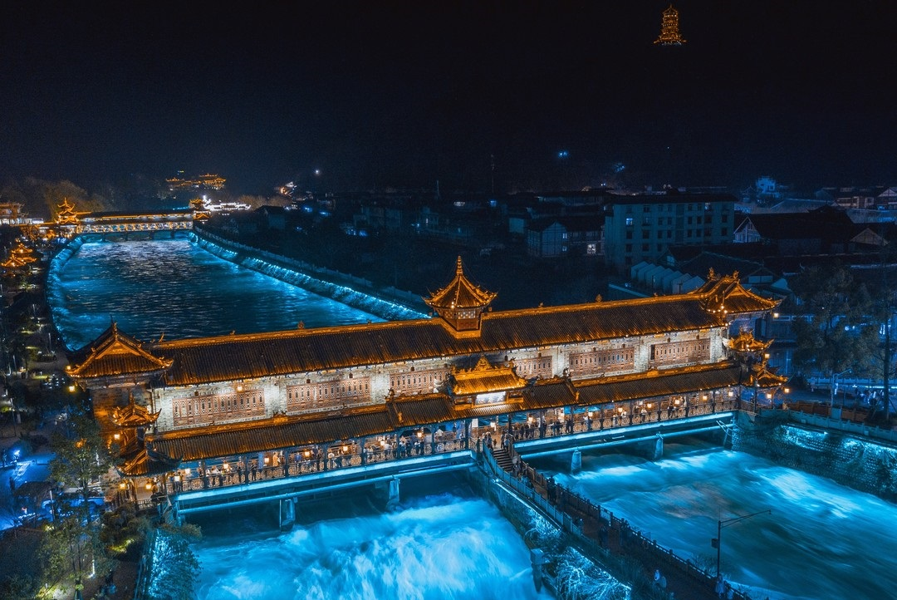

เดินทางสู่ เมืองตูเจียงเอี้ยน เมืองประวัติศาสตร์สำคัญของมณฑลเสฉวน ซึ่งมีชื่อเสียงด้านวิศวกรรมชลประทานโบราณและบรรยากาศเมืองเก่าที่ผสมผสานความดั้งเดิมกับวิถีชีวิตท้องถิ่น นำท่านเดินชม เมืองโบราณก้วนเสี้ยน ย่านเมืองเก่าที่เต็มไปด้วยอาคารสไตล์จีนโบราณ ร้านค้า และร้านอาหารพื้นเมือง ให้ท่านได้สัมผัสกลิ่นอายวัฒนธรรมเสฉวนอย่างใกล้ชิด
นำท่านชม สะพานหนานเฉียว สะพานไม้โบราณอายุกว่าร้อยปี แลนด์มาร์กสำคัญของเมืองตูเจียงเอี้ยน โดดเด่นด้วยสถาปัตยกรรมจีนดั้งเดิมและทัศนียภาพแม่น้ำที่สวยงาม ชมการแสดงน้ำตาสีฟ้า การแสดงแสง สี เสียงยามค่ำคืนสุดตระการตา ถ่ายทอดเรื่องราวธรรมชาติ สายน้ำ และตำนานท้องถิ่น สร้างบรรยากาศโรแมนติกและน่าประทับใจ
ค่ำ บริการอาหาร ณ ภัตตาคาร
ที่พัก LAVENDER HOTEL เทียบเท่าหรือระดับ 4 ดาวท้องถิ่น

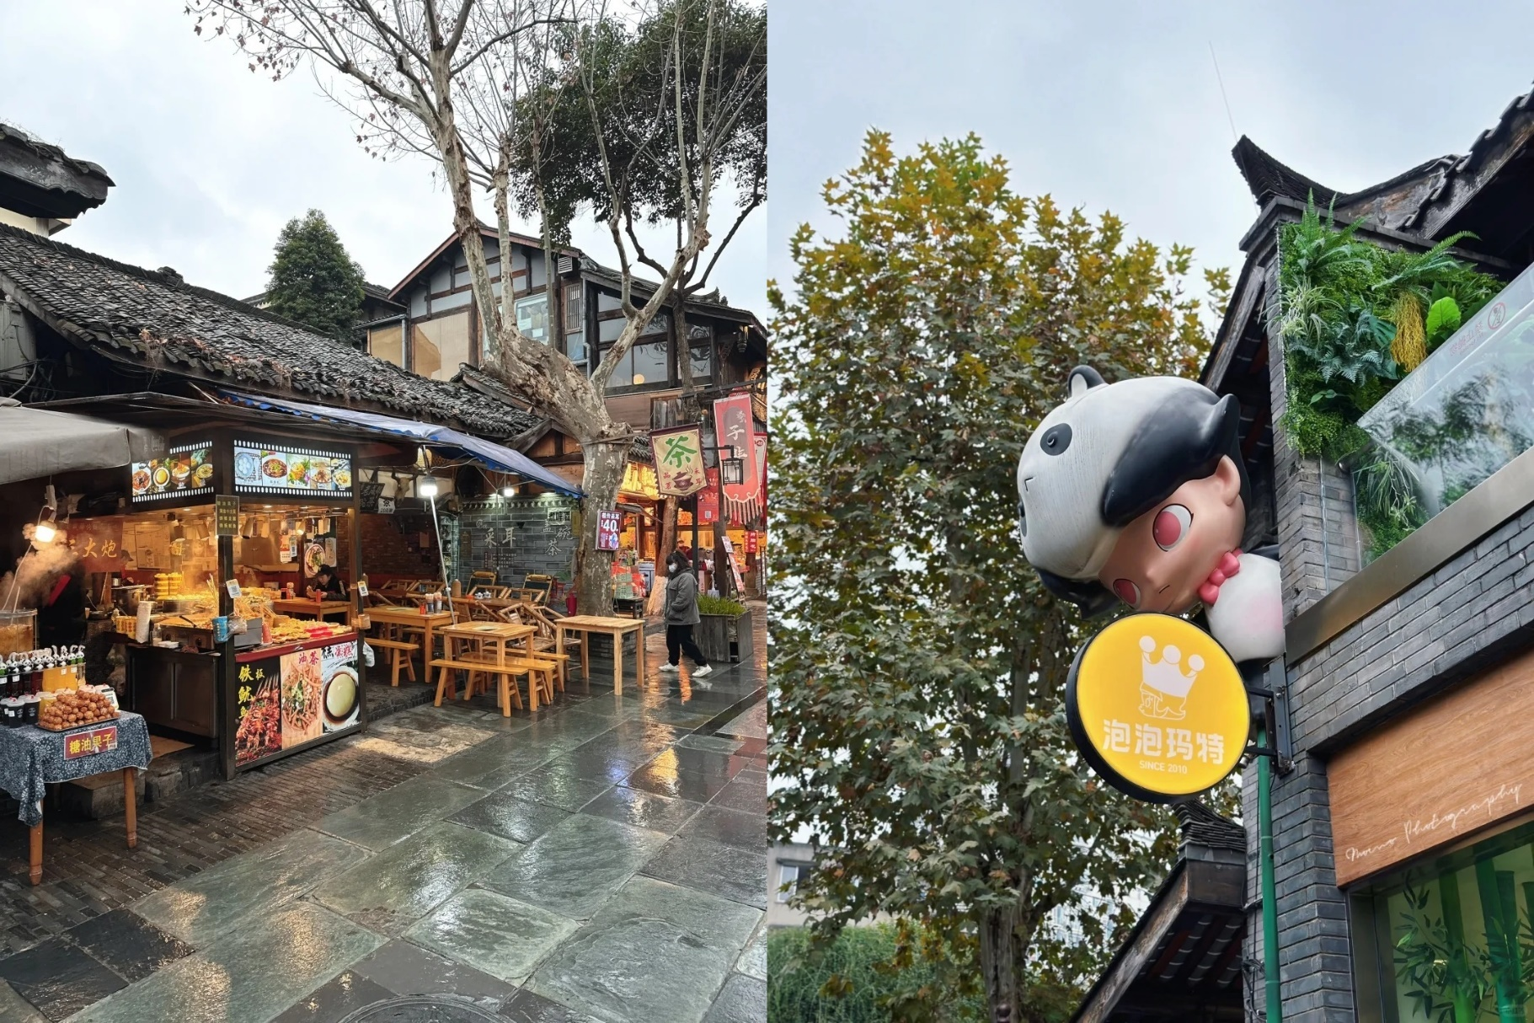
Day4 เมืองเฉิงตู – ร้านหมอนยางพารา – ร้านผ้าไหมจีน – ถนนโบราณซอยกว้างซอยแคบ
– POP MART – น้ำพุไม้ไผ่ – ห้างสรรพสินค้า SKP – ตึกแฝดเฉิงตู

เช้า บริการอาหาร ณ ห้องอาหารของโรงแรม
นำท่านเดินทางกลับสู่ เมืองเฉิงตู เมืองเอกของมณฑลเสฉวน ศูนย์กลางเศรษฐกิจ วัฒนธรรม และไลฟ์สไตล์สำคัญของภูมิภาค ซึ่งขึ้นชื่อในเรื่องความเจริญควบคู่กับการอนุรักษ์วัฒนธรรมดั้งเดิม
นำท่านชม ร้านหมอนยางพารา ศูนย์จัดแสดงและจำหน่ายผลิตภัณฑ์เพื่อสุขภาพ ให้ท่านได้เลือกชมสินค้าและรับฟังข้อมูลเกี่ยวกับคุณสมบัติของผลิตภัณฑ์ตามอัธยาศัย
นำท่านชม ร้านผ้าไหมจีน เรียนรู้ขั้นตอนการผลิตผ้าไหมแบบดั้งเดิมของจีน ซึ่งมีชื่อเสียงด้านคุณภาพ ความประณีต และความสวยงาม พร้อมเลือกซื้อเป็นของฝาก
เที่ยง บริการอาหาร ณ ภัตตาคาร

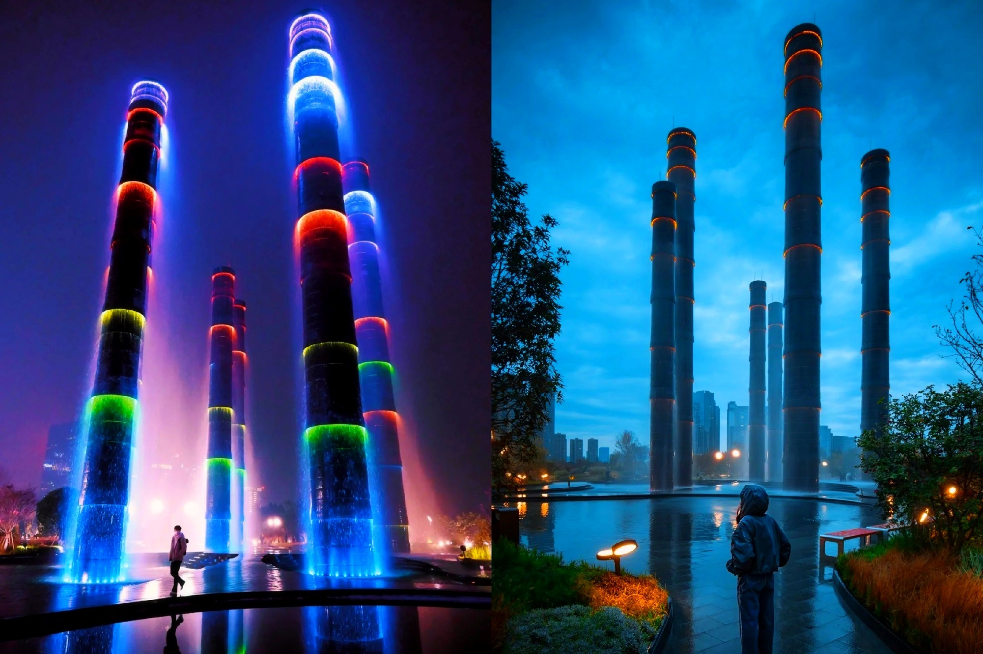

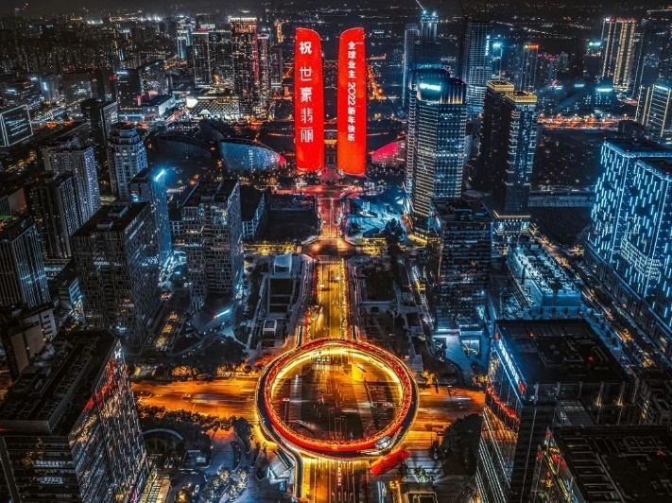
นำท่านเดินชม ถนนโบราณซอยกว้างซอยแคบ แลนด์มาร์กชื่อดังของเมืองเฉิงตู แหล่งรวมอาคารสถาปัตยกรรมจีนโบราณ ร้านค้า ร้านอาหาร และคาเฟ่สไตล์ร่วมสมัย สะท้อนเสน่ห์ของเมืองเก่าที่ผสมผสานกับวิถีชีวิตคนรุ่นใหม่ พร้อมแวะชม POP MART แบรนด์ของสะสมยอดนิยมที่ได้รับความสนใจจากนักท่องเที่ยว
นำท่านชม น้ำพุไม้ไผ่ แลนด์มาร์กสมัยใหม่บริเวณ ห้างสรรพสินค้า SKP จุดถ่ายภาพยอดนิยมที่ออกแบบอย่างโดดเด่น แสดงถึงความคิดสร้างสรรค์และความทันสมัยของเมืองเฉิงตู นำท่านชม ตึกแฝดเฉิงตู อาคารสัญลักษณ์ของเมืองในย่านธุรกิจใหม่ โดดเด่นด้วยรูปทรงสถาปัตยกรรมสมัยใหม่ สะท้อนการเติบโตและความก้าวหน้าของนครเฉิงตูในปัจจุบัน
ค่ำ อิสระอาหารเพื่อความสะดวกในการท่องเที่ยว
ที่พัก HOLIDAY INN EXPRESS HOTEL เทียบเท่าหรือระดับ 4 ดาวท้องถิ่น

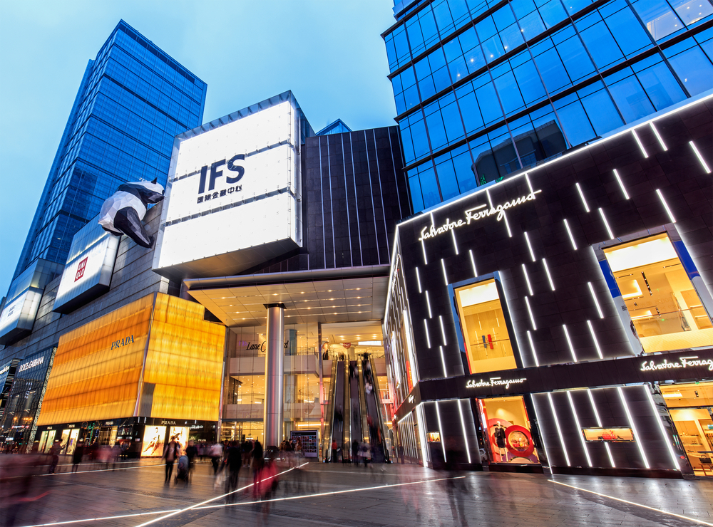
Day5 ร้านหยกจีน – วัดต้าฉือ – ถนนคนเดินไท่กู่หลี – แพนด้าปีนตึก IFS – ถนนคนเดินชุนซีลู่

เช้า บริการอาหาร ณ ห้องอาหารของโรงแรม
นำท่านชม ร้านหยกจีน ศูนย์จัดแสดงและจำหน่ายหยกคุณภาพของจีน ซึ่งถือเป็นอัญมณีมงคลตามความเชื่อของชาวจีน ให้ท่านได้เรียนรู้เรื่องราว ความหมาย และเลือกซื้อเป็นของที่ระลึกตามอัธยาศัย
เที่ยง บริการอาหาร ณ ภัตตาคาร พิเศษ ... สุกี้หม่าล่า
นำท่านสักการะ วัดต้าฉือ วัดพุทธโบราณที่มีประวัติยาวนานกว่า 1,600 ปี ตั้งอยู่ใจกลางเมืองเฉิงตู เป็นศูนย์รวมจิตใจและสถานที่สำคัญทางศาสนา ให้ท่านได้สัมผัสบรรยากาศสงบเงียบท่ามกลางความคึกคักของเมือง
นำท่านเดินชม ถนนคนเดินไท่กู่หลี แหล่งช้อปปิ้งและไลฟ์สไตล์ระดับพรีเมียมที่ผสมผสานสถาปัตยกรรมจีนดั้งเดิมเข้ากับอาคารสมัยใหม่อย่างลงตัว แหล่งรวมแบรนด์ชั้นนำ ร้านอาหาร และคาเฟ่ชื่อดัง

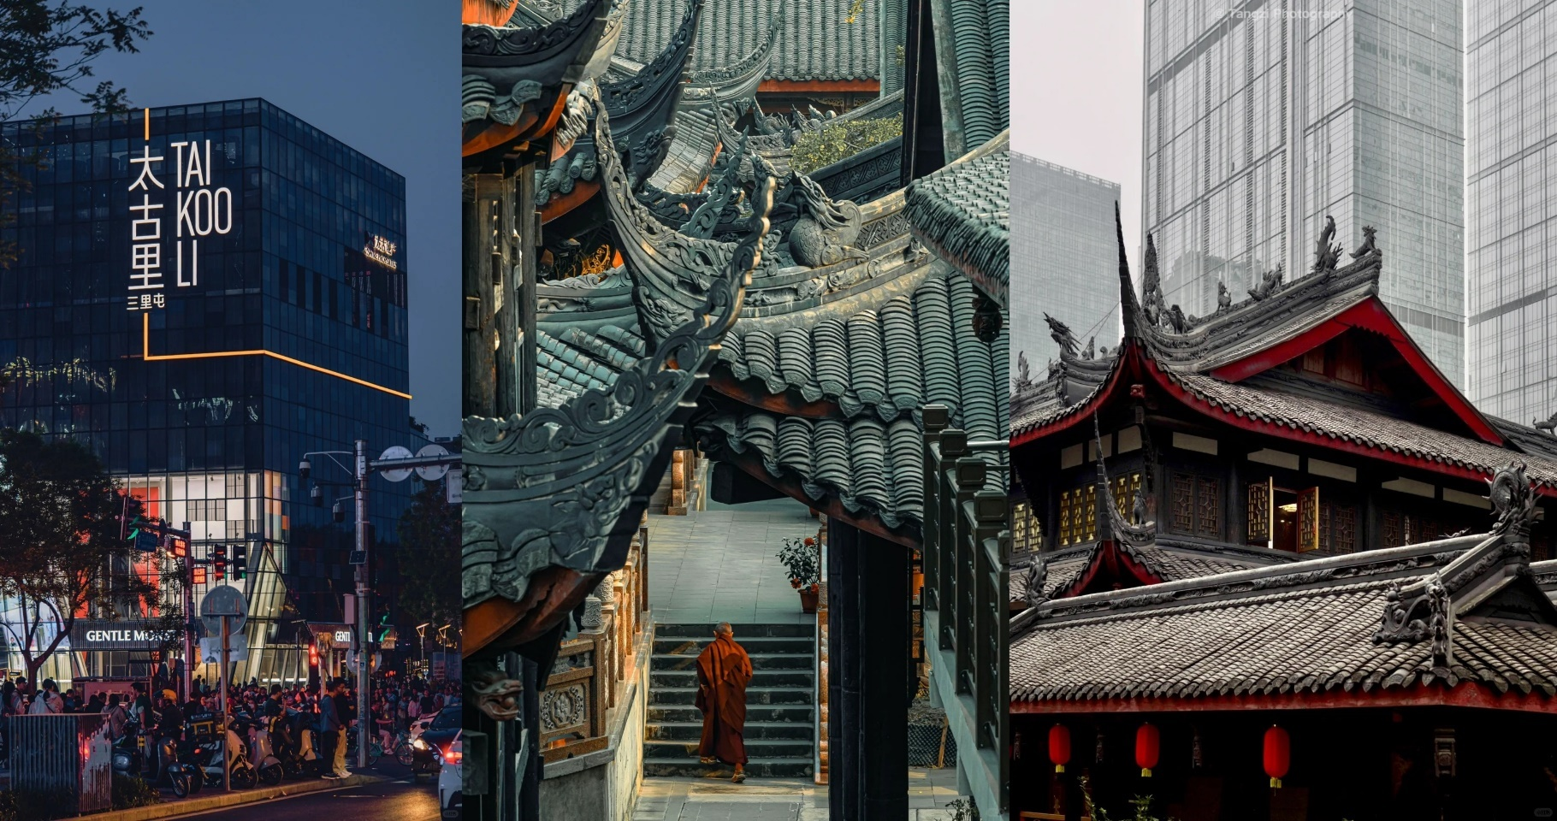

นำท่านถ่ายภาพกับ แพนด้าปีนตึก IFS แลนด์มาร์กชื่อดังของเฉิงตู รูปปั้นแพนด้าขนาดใหญ่ที่ดูเหมือนกำลังปีนอาคารสูง เป็นจุดถ่ายภาพยอดนิยมของนักท่องเที่ยวจากทั่วโลก
นำท่านเดินชม ถนนคนเดินชุนซีลู่ ย่านช้อปปิ้งหลักของเมืองเฉิงตู เต็มไปด้วยร้านค้า ห้างสรรพสินค้า ร้านอาหาร และสินค้าแฟชั่น ให้ท่านอิสระเลือกซื้อสินค้าตามอัธยาศัย
ค่ำ อิสระอาหารเพื่อความสะดวกในการท่องเที่ยว
Day6 สนามบินเฉิงตูเทียนฟู่ – สนามบินดอนเมือง

ได้เวลาอันสมควรนำท่านเดินทางสู่ สนามบินเฉิงตูเทียนฟู่ เพื่อเดินทางกลับประเทศไทย
02.50 นำท่านเดินทางสู่ สนามบินดอนเมือง ประเทศไทย เที่ยวบินที่ FD563
04.55 เดินทางถึง สนามบินดอนเมือง ประเทศไทย โดยสวัสดิภาพ ... พร้อมความประทับใจ







